

EXERCICIO : HTML / CSS

por Eduardo Zabeu Veiga

Instruções do projeto:

Observe as três capturas de tela em anexo. Cada uma delas tem áreas sinalizadas e numeradas, além de um grupo específico de tags HTML logo embaixo.

Atividade proposta:

Em um arquivo aparte, associe cada tag HTML com o respectivo número da área que o representa (Exemplo: 1. footer, 2. input, etc...), suba esse arquivo para algum repositório e compartilhe o link no campo ao lado para que outros desenvolvedores possam analisá-lo

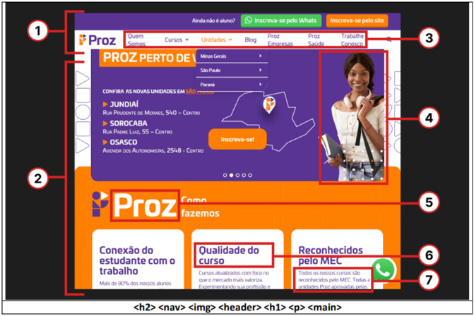

1 = <header>

Representa um grupo de suporte introdutório ou navegacional. Pode conter alguns elementos de cabeçalho mas também outros elementos como um logo, seções de cabeçalho, formulário de pesquisa, e outros.

2= <main>

Define o conteúdo principal dentro do <body> em seu documento ou aplicação. Entende-se como conteúdo principal aquele relacionado diretamente com o tópico central da página ou com a funcionalidade central da aplicação.

3= <nav>

Representa uma seção de uma página que aponta para outras páginas ou para outras áreas da página, ou seja, uma seção com links de navegação.

4= <img>

Representa a inserção de imagem no documento, sendo implementado também pelo HTML5 para uma melhor experiência com o elemento <figure> e <figcaption>.

5= <h1>

Os elementos HTML <h1>–<h6> representam seis níveis de título de seção. <h1> é o nível de seção mais alto e <h6> é o mais baixo.

6= <h2>

Os elementos HTML <h1>–<h6> representam seis níveis de título de seção. <h1> é o nível de seção mais alto e <h6> é o mais baixo.

7= <p>

Representa um parágrafo. Em mídias visuais, parágrafos são representados como blocos indentados de texto com a primeira letra avançada e separados por linhas em branco. Já em HTML, parágrafos são usados para agrupar conteúdos relacionados de qualquer tipo, como imagens e campos de um formulário.

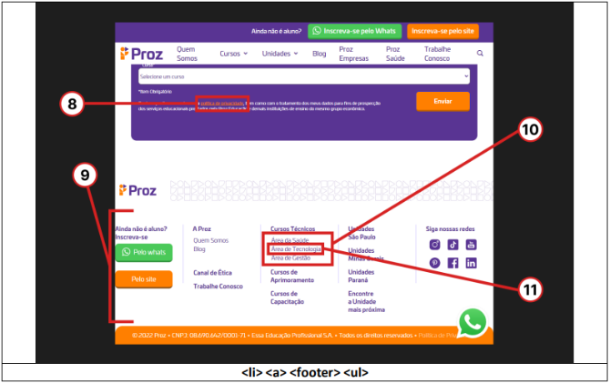

8 = <a>

Com o atributo href cria-se uma hiperligação nas páginas web, arquivos, endereços de emails, ligações na mesma página ou endereços na URL. O conteúdo dentro de cada <a> precisará indicar o destino do link.

9 = <footer>

Representa um rodapé para o seu sectioning content (conteúdo de seção) mais próximo ou sectioning root elemento (ou seja, seu parente mais próximo <article>, <aside>, <nav>, <section>, <blockquote>, <body>, <details>, <fieldset>, <figure>, <td> (en-US)). Normalmente um rodapé contém informações sobre o autor da seção de dados, direitos autorais ou links para documentos relacionados.

10= <ul>

Representa uma lista de itens sem ordem rígida, isto é, uma coleção de itens que não trazem uma ordenação numérica e as suas posições, nessa lista, são irrelevantes. Caracteristicamente, os itens em uma lista desordenada são exibidos com um marcador que pode ter várias formas, como um ponto, um círculo, ou um quadrado. O tipo de marcador não é definido na descrição HTML da página, mas na CSS associada, utilizando a propriedade list-style-type (en-US).

11= <li>

É usado para representar um item que faz parte de uma lista. Este item deve estar contido em um elemento pai: uma lista ordenada (<ol>), uma lista desordenada (<ul>) , ou um menu (<menu> (en-US)) e representa uma única entidade dessa lista.

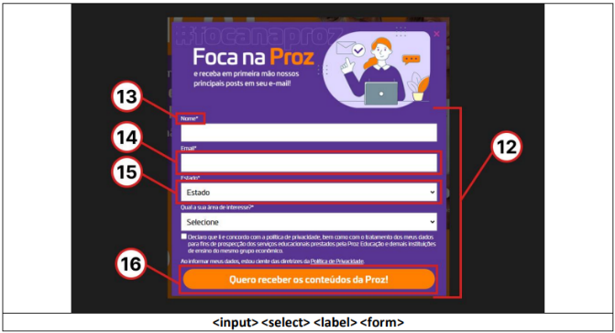

12= <Form>

Representa uma seção de um documento que contém controles interativos que permitem ao usuário submeter informação a um determinado servidor web.

13= <label>

Representa uma legenda para um item em uma interface de usuário. Ele pode estar associado com um elemento de controle, colocando este dentro do elemento label, ou usando o atributo for. Tal controle é chamado o controle etiquetado do elemento etiqueta. Um input pode ser associado a diversas etiquetas (<label>s).

14= <input>

É usado para criar controles interativos para formulários baseados na web para receber dados do usuário.

15= <select>

Representa um controle que apresenta um menu de opções. As opções dentro do menu são representadas pelo elemento <option>, que podem ser agrupados por elementos <optgroup>. As opções podem ser pré-selecionadas para o usuário.

16= <button>

Representa um botão clicável.

Referência:

MDN WEB DOCS. 2023. Disponivel Link : <https://developer.mozilla.org/pt-BR/docs/Web/HTML/Element/button>. Acessado em 08/08/2023